嘉義縣99年國民教育輔導團員
精進創意教學能力工作坊
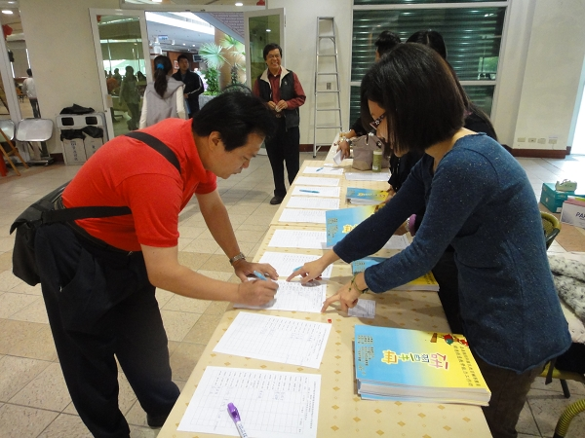
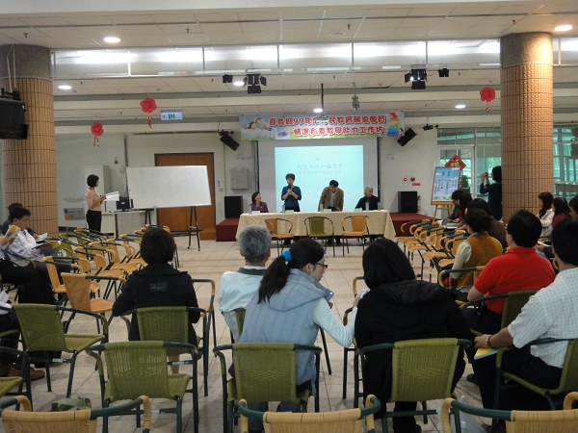

嘉義縣99年國民教育輔導團員
精進創意教學能力工作坊
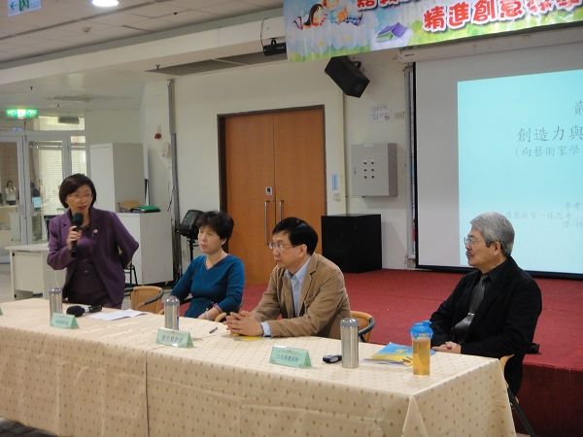
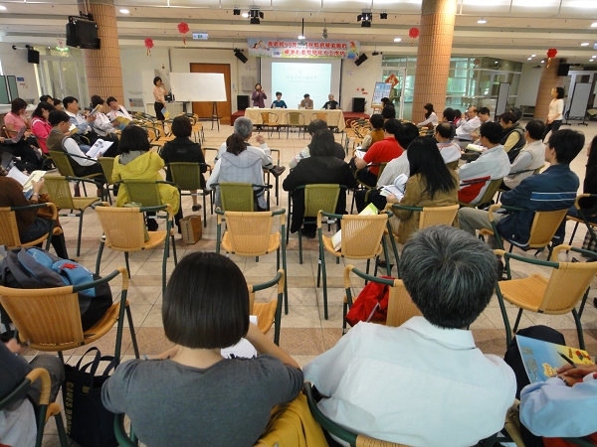

嘉義縣99年國民教育輔導團員
精進創意教學能力工作坊
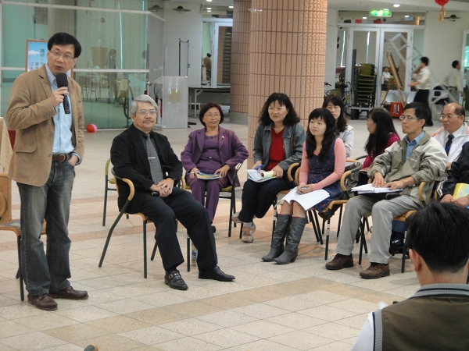
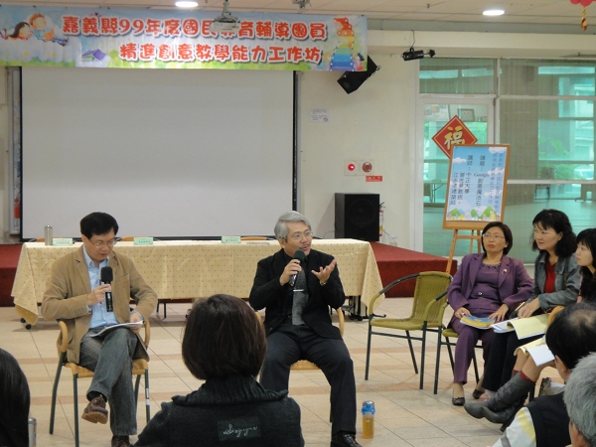

嘉義縣99年國民教育輔導團員
精進創意教學能力工作坊
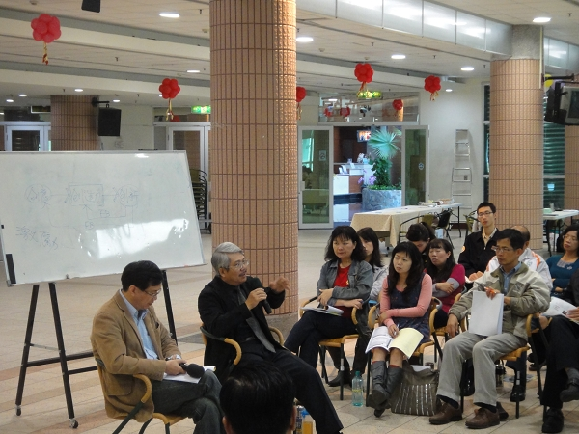
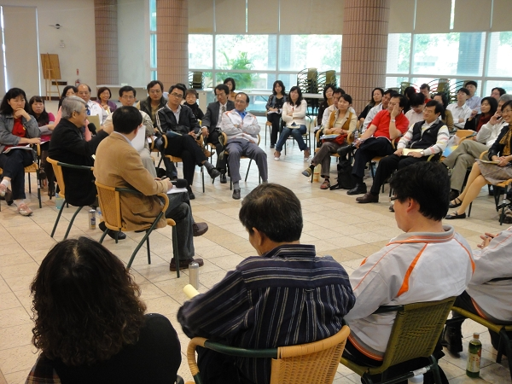

嘉義縣99年國民教育輔導團員
精進創意教學能力工作坊
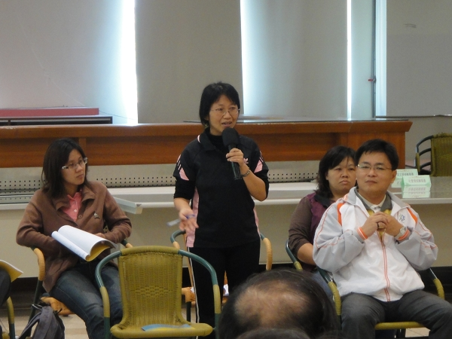
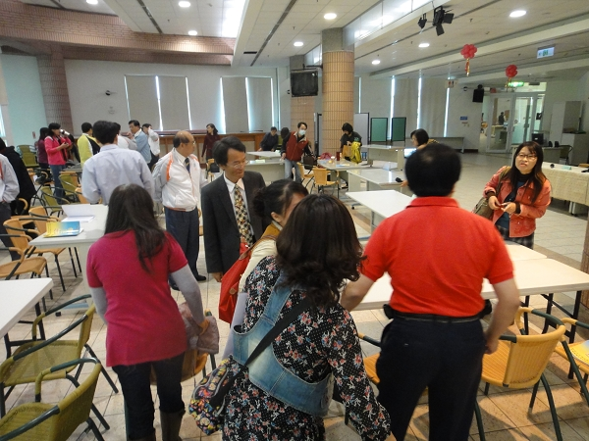

嘉義縣99年國民教育輔導團員
精進創意教學能力工作坊
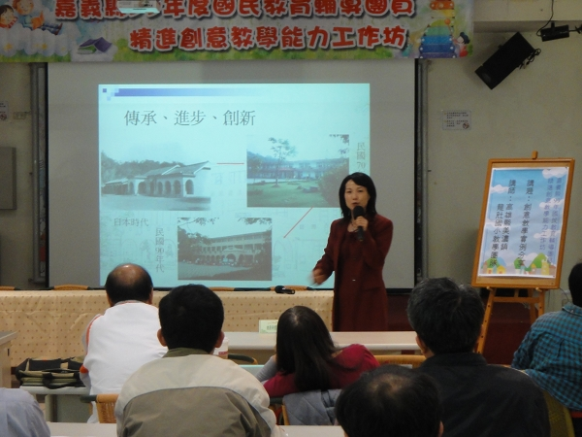
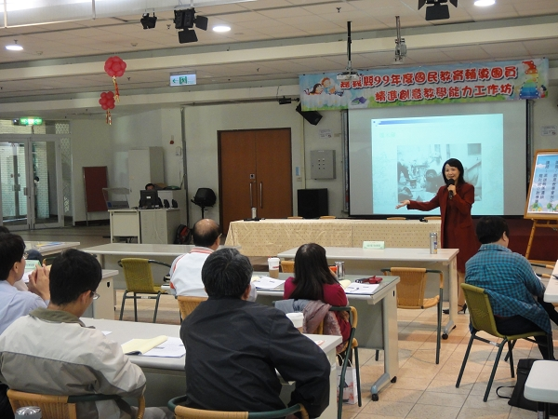

嘉義縣99年國民教育輔導團員
精進創意教學能力工作坊
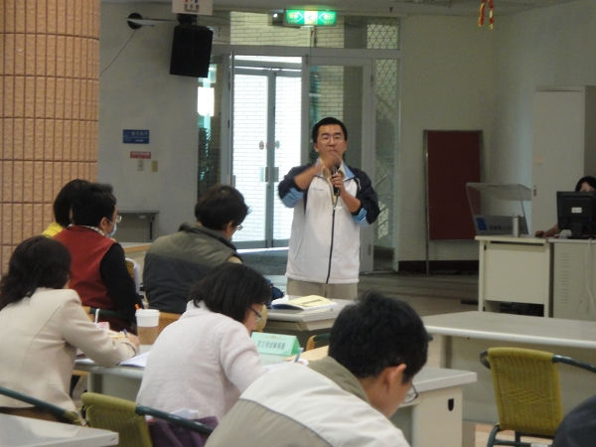
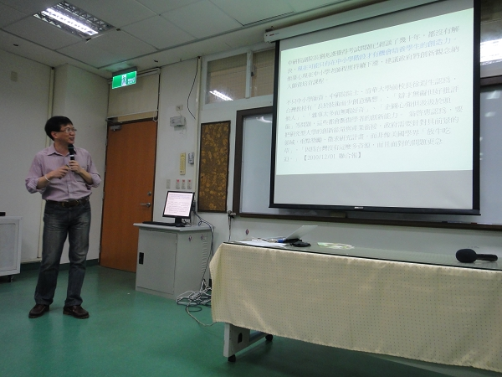

嘉義縣99年國民教育輔導團員
精進創意教學能力工作坊
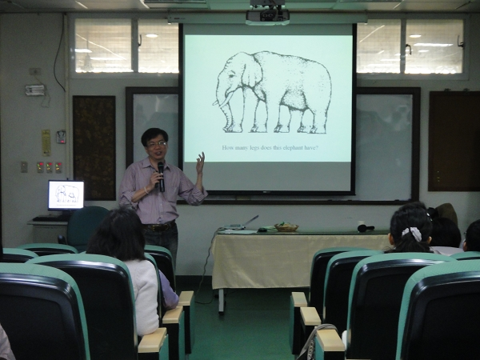
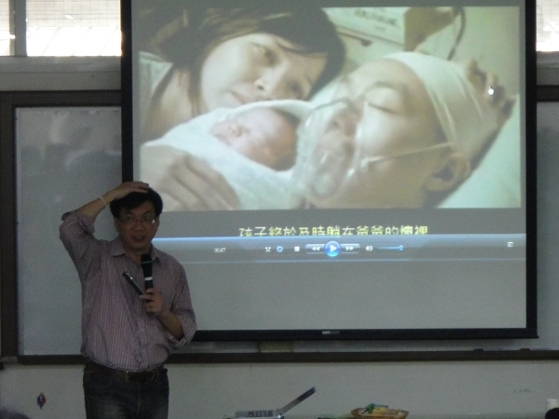

嘉義縣99年國民教育輔導團員
精進創意教學能力工作坊
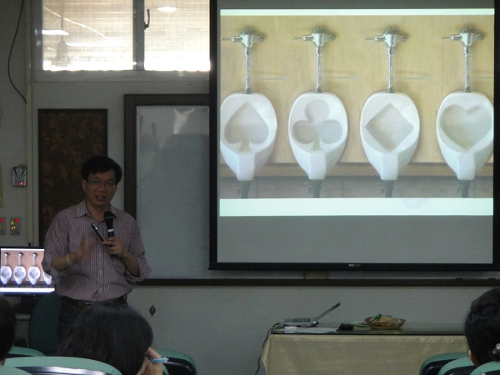
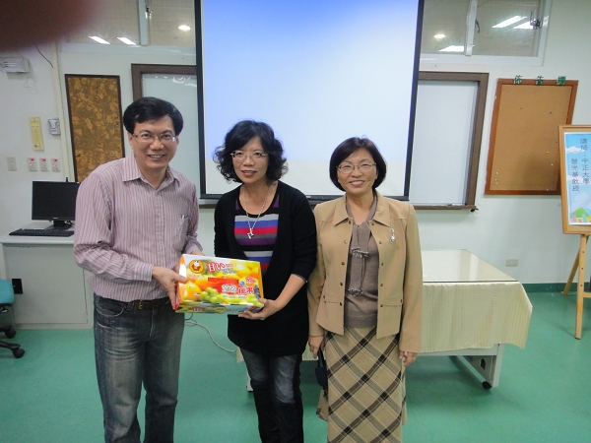

嘉義縣99年國民教育輔導團員
精進創意教學能力工作坊
